

PROGRAMACIÓN MULTIMEDIA Y DISPOSITIVOS MÓVILES

U.T. 5. ALMACENAMIENTO

Prácticas 5.1, 5.2, 5.3, 5.4, y 5.5
ANDROID STUDIO

AUTOR: Vincenzo Rojas Carrera
CICLO FORMATIVO DE GRADO SUPERIOR DE DESARROLLO DE APLICACIONES MULTIPLATAFORMA
Práctica 5.1 – Reconstrucción de una actividad 3
Práctica 5.2 – Mejorando el juego adivina mi número 7
Práctica 5.3 – Almacenando preferencias - SharedPreferences 12
Práctica 5.4 – Leyendo un fichero de los recursos 18

Práctica 5.1 – Reconstrucción de una actividad

Main

package rojascarrera.vincenzo.appsalvarinstancia;

import android.os.Bundle;
import android.view.View;
import android.widget.Button;
import android.widget.TextView;
import androidx.appcompat.app.AppCompatActivity;

public class MainActivity extends AppCompatActivity {
private int valor;
private TextView txtValor;
private final static String VALOR_GUARDADO = "valor";

@Override
protected void onCreate(Bundle savedInstanceState) {
super.onCreate(savedInstanceState);
setContentView(R.layout.activity_main);

txtValor = findViewById(R.id.txtValor);
Button btnMas = findViewById(R.id.btnMas);
Button btnMenos = findViewById(R.id.btnMenos);

if (savedInstanceState != null) {
valor = savedInstanceState.getInt(VALOR_GUARDADO);
} else {
valor = Integer.parseInt(txtValor.getText().toString());
}

txtValor.setText(String.valueOf(valor));
btnMas.setOnClickListener(new View.OnClickListener() {
@Override
public void onClick(View v) {
incrementar();
}
});
btnMenos.setOnClickListener(new View.OnClickListener() {
@Override
public void onClick(View v) {
decrementar();
}
});
}

public void incrementar() {
valor++;
txtValor.setText(String.valueOf(valor));
}
public void decrementar() {
valor--;
txtValor.setText(String.valueOf(valor));
}
@Override
public void onSaveInstanceState(Bundle estado) {
super.onSaveInstanceState(estado);
estado.putInt(VALOR_GUARDADO, valor);
}
}

activity_main
<?xml version="1.0" encoding="utf-8"?>
<LinearLayout xmlns:android="http://schemas.android.com/apk/res/android"
android:layout_width="match_parent"
android:layout_height="match_parent"
android:orientation="vertical"
android:gravity="center"
android:background="#222222"
android:padding="24dp">

<TextView
android:id="@+id/txtValor"
android:layout_width="wrap_content"
android:layout_height="wrap_content"
android:text="0"
android:textSize="48sp"
android:textColor="#FFFFFF"
android:layout_marginBottom="32dp"/>
<Button
android:id="@+id/btnMas"
android:layout_width="200dp"
android:layout_height="wrap_content"
android:text="+1"
android:textSize="20sp"
android:layout_marginBottom="16dp"/>
<Button
android:id="@+id/btnMenos"
android:layout_width="200dp"
android:layout_height="wrap_content"
android:text="-1"
android:textSize="20sp"/>
</LinearLayout>
activity_main (land)
<?xml version="1.0" encoding="utf-8"?>
<LinearLayout xmlns:android="http://schemas.android.com/apk/res/android"
android:layout_width="match_parent"
android:layout_height="match_parent"
android:orientation="horizontal"
android:gravity="center"
android:background="#222222"
android:padding="24dp">

<TextView
android:id="@+id/txtValor"
android:layout_width="wrap_content"
android:layout_height="wrap_content"
android:layout_marginEnd="24dp"
android:text="0"
android:textColor="#FFFFFF"
android:textSize="48sp" />

<RadioGroup
android:layout_width="123dp"
android:layout_height="wrap_content">
<Button
android:id="@+id/btnMenos"
android:layout_width="120dp"
android:layout_height="wrap_content"
android:layout_marginEnd="24dp"
android:text="-1"
android:textSize="20sp" />
<Button
android:id="@+id/btnMas"
android:layout_width="120dp"
android:layout_height="wrap_content"
android:text="+1"
android:textSize="20sp" />
</RadioGroup>
</LinearLayout>

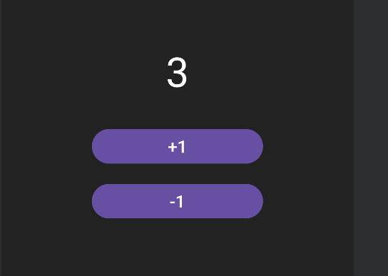
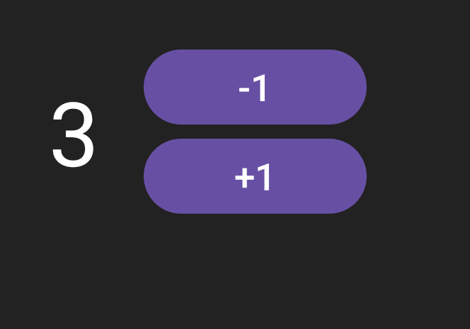

Práctica 5.2 – Mejorando el juego adivina mi número
Main
package rojascarrera.vincenzo.appadivina2;

import android.os.Bundle;
import android.view.View;
import android.widget.Button;
import android.widget.EditText;
import android.widget.TextView;

import androidx.appcompat.app.AppCompatActivity;

import java.util.Random;

public class MainActivity extends AppCompatActivity {

private int numElegido;
private int numIntentos;

private TextView etiquetaSuperior;
private TextView etiquetaIntentos;
private EditText txtNumero;
private Button btnProbar;
private Button btnReiniciar;

private static final String STATE_NUM_ELEGIDO = "numElegido";
private static final String STATE_NUM_INTENTOS = "numIntentos";
private static final String STATE_MENSAJE = "mensajeActual";

@Override
protected void onCreate(Bundle savedInstanceState) {
super.onCreate(savedInstanceState);
setContentView(R.layout.activity_main);

etiquetaSuperior = findViewById(R.id.etiquetaSuperior);
etiquetaIntentos = findViewById(R.id.etiquetaIntentos);
txtNumero = findViewById(R.id.txtNumero);
btnProbar = findViewById(R.id.btnProbar);
btnReiniciar = findViewById(R.id.btnReiniciar);

btnProbar.setOnClickListener(new View.OnClickListener() {
@Override
public void onClick(View v) {
comprobarNumero();
}
});

btnReiniciar.setOnClickListener(new View.OnClickListener() {
@Override
public void onClick(View v) {
reiniciaPartida();
}
});

if (savedInstanceState == null) {
reiniciaPartida();
} else {
numElegido = savedInstanceState.getInt(STATE_NUM_ELEGIDO);
numIntentos = savedInstanceState.getInt(STATE_NUM_INTENTOS);

if (numElegido == -1) {
partidaAcabada();
} else {
etiquetaSuperior.setText(
savedInstanceState.getString(STATE_MENSAJE)
);
actualizarIntentos();
}
}
}

private void reiniciaPartida() {
Random r = new Random();
numElegido = r.nextInt(100) + 1;
numIntentos = 0;

etiquetaSuperior.setText("Introduce un numero del 1 al 100");
actualizarIntentos();

txtNumero.setText("");
txtNumero.setVisibility(View.VISIBLE);
btnProbar.setVisibility(View.VISIBLE);
btnReiniciar.setVisibility(View.GONE);
}

private void comprobarNumero() {
if (txtNumero.getText().toString().isEmpty()) {
return;
}

int numIntroducido = Integer.parseInt(txtNumero.getText().toString());
numIntentos++;

if (numIntroducido < numElegido) {
etiquetaSuperior.setText("El numero es mayor");
} else if (numIntroducido > numElegido) {
etiquetaSuperior.setText("El numero es menor");
} else {
etiquetaSuperior.setText("Correcto. Has acertado");
numElegido = -1;
partidaAcabada();
return;
}

actualizarIntentos();
txtNumero.setText("");
}

private void actualizarIntentos() {
etiquetaIntentos.setText("Intentos: " + numIntentos);
}

private void partidaAcabada() {
txtNumero.setVisibility(View.GONE);
btnProbar.setVisibility(View.GONE);
btnReiniciar.setVisibility(View.VISIBLE);
}

@Override
public void onSaveInstanceState(Bundle estado) {
super.onSaveInstanceState(estado);

estado.putInt(STATE_NUM_ELEGIDO, numElegido);
estado.putInt(STATE_NUM_INTENTOS, numIntentos);
estado.putString(STATE_MENSAJE, etiquetaSuperior.getText().toString());
}
}

activity_main
<?xml version="1.0" encoding="utf-8"?>
<LinearLayout xmlns:android="http://schemas.android.com/apk/res/android"
android:layout_width="match_parent"
android:layout_height="match_parent"
android:orientation="vertical"
android:padding="24dp"
android:gravity="center"
android:background="#EEEEEE">

<TextView
android:id="@+id/etiquetaSuperior"
android:layout_width="wrap_content"
android:layout_height="wrap_content"
android:text="Introduce un numero"
android:textSize="20sp"
android:layout_marginBottom="16dp"/>

<EditText
android:id="@+id/txtNumero"
android:layout_width="200dp"
android:layout_height="wrap_content"
android:inputType="number"
android:hint="Numero"
android:layout_marginBottom="16dp"/>

<Button
android:id="@+id/btnProbar"
android:layout_width="wrap_content"
android:layout_height="wrap_content"
android:text="Probar"
android:layout_marginBottom="16dp"/>

<TextView
android:id="@+id/etiquetaIntentos"
android:layout_width="wrap_content"
android:layout_height="wrap_content"
android:text="Intentos: 0"
android:textSize="16sp"
android:layout_marginBottom="24dp"/>

<Button
android:id="@+id/btnReiniciar"
android:layout_width="wrap_content"
android:layout_height="wrap_content"
android:text="Jugar otra vez"
android:visibility="gone"/>
</LinearLayout>

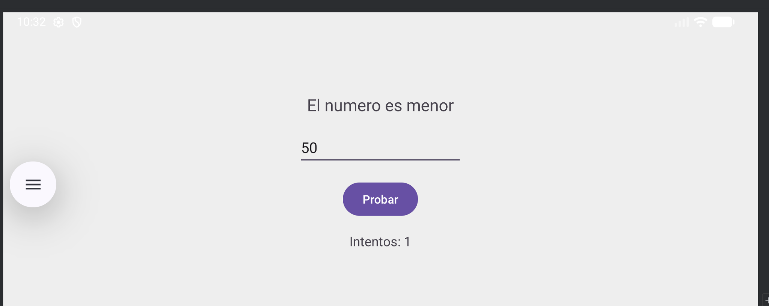
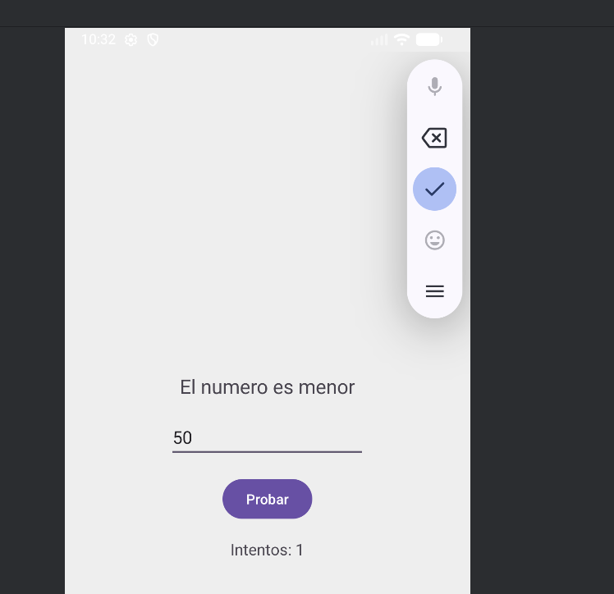

Práctica 5.3 – Almacenando preferencias - SharedPreferences
Main
package rojascarrera.vincenzo.apppreferencias;

import android.content.Context;
import android.content.SharedPreferences;
import android.os.Bundle;
import android.view.View;
import android.widget.Button;
import android.widget.RadioGroup;

import androidx.appcompat.app.AppCompatActivity;

public class MainActivity extends AppCompatActivity {

private final static String PREFERENCIA_MELODIA = "melodia";

private RadioGroup grupoMelodias;
private Button btnAceptar;
private Button btnCancelar;

@Override
protected void onCreate(Bundle savedInstanceState) {
super.onCreate(savedInstanceState);
setContentView(R.layout.activity_main);

grupoMelodias = findViewById(R.id.preferenciasMelodia);
btnAceptar = findViewById(R.id.btnAceptar);
btnCancelar = findViewById(R.id.btnCancelar);

SharedPreferences preferencias = getPreferences(Context.MODE_PRIVATE);
int idSeleccionado = preferencias.getInt(
PREFERENCIA_MELODIA,
R.id.radio0
);
grupoMelodias.check(idSeleccionado);

btnAceptar.setOnClickListener(new View.OnClickListener() {
@Override
public void onClick(View v) {
guardarPreferencia();
}
});

btnCancelar.setOnClickListener(new View.OnClickListener() {
@Override
public void onClick(View v) {
finish();
}
});
}

private void guardarPreferencia() {
SharedPreferences preferencias = getPreferences(Context.MODE_PRIVATE);
SharedPreferences.Editor editor = preferencias.edit();

int idSeleccionado = grupoMelodias.getCheckedRadioButtonId();
editor.putInt(PREFERENCIA_MELODIA, idSeleccionado);
editor.commit();

finish();
}
}

activity_main
<?xml version="1.0" encoding="utf-8"?>
<LinearLayout xmlns:android="http://schemas.android.com/apk/res/android"
android:layout_width="match_parent"
android:layout_height="match_parent"
android:orientation="vertical"
android:padding="24dp"
android:background="#EEEEEE">

<TextView
android:id="@+id/titulo"
android:layout_width="wrap_content"
android:layout_height="wrap_content"
android:layout_marginBottom="16dp"
android:text="@string/titulo"
android:textSize="20sp" />

<RadioGroup
android:id="@+id/preferenciasMelodia"
android:layout_width="match_parent"
android:layout_height="wrap_content"
android:orientation="vertical"
android:layout_marginBottom="24dp">

<RadioButton
android:id="@+id/radio0"
android:layout_width="wrap_content"
android:layout_height="wrap_content"
android:text="@string/tono_0"
android:checked="true"/>

<RadioButton
android:id="@+id/radio1"
android:layout_width="wrap_content"
android:layout_height="wrap_content"
android:text="@string/tono_1"/>

<RadioButton
android:id="@+id/radio2"
android:layout_width="wrap_content"
android:layout_height="wrap_content"
android:text="@string/tono_2"/>

<RadioButton
android:id="@+id/radio3"
android:layout_width="wrap_content"
android:layout_height="wrap_content"
android:text="@string/tono_3"/>

<RadioButton
android:id="@+id/radio4"
android:layout_width="wrap_content"
android:layout_height="wrap_content"
android:text="@string/tono_4"/>

</RadioGroup>

<LinearLayout
android:layout_width="315dp"
android:layout_height="wrap_content"
android:gravity="end"
android:orientation="horizontal">

<Button
android:id="@+id/btnAceptar"
android:layout_width="wrap_content"
android:layout_height="wrap_content"
android:layout_marginEnd="16dp"
android:text="@string/aceptar" />

<Button
android:id="@+id/btnCancelar"
android:layout_width="wrap_content"
android:layout_height="wrap_content"
android:layout_marginEnd="16dp"
android:text="@string/cancelar" />
</LinearLayout>

</LinearLayout>

Strings
<?xml version="1.0" encoding="utf-8"?>
<resources>

<string name="app_name">AppPreferencias</string>

<string name="titulo">Selecciona un tono</string>

<string name="tono_0">Silencio</string>
<string name="tono_1">Andromeda</string>
<string name="tono_2">Basic bell</string>
<string name="tono_3">Cassiopeia</string>
<string name="tono_4">Chime</string>

<string name="aceptar">Aceptar</string>
<string name="cancelar">Cancelar</string>

</resources>

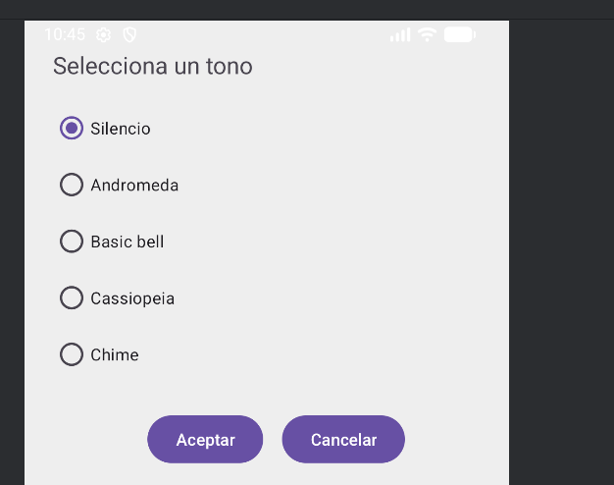
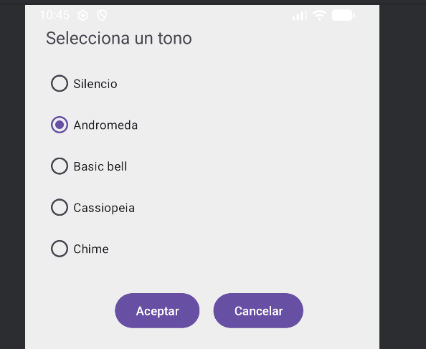
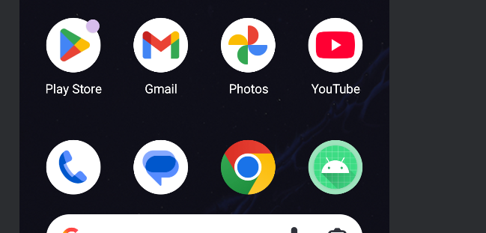
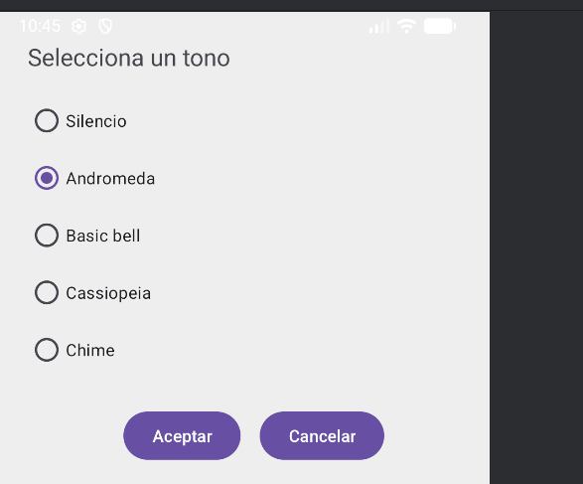

Práctica 5.4 – Leyendo un fichero de los recursos
Main
package rojascarrera.vincenzo.appleerfichero;

import android.os.Bundle;
import android.widget.RadioButton;
import android.widget.RadioGroup;

import androidx.appcompat.app.AppCompatActivity;

import java.io.BufferedReader;
import java.io.InputStream;
import java.io.InputStreamReader;

public class MainActivity extends AppCompatActivity {

private RadioGroup grupoMelodias;

@Override
protected void onCreate(Bundle savedInstanceState) {
super.onCreate(savedInstanceState);
setContentView(R.layout.activity_main);

grupoMelodias = findViewById(R.id.grupoMelodias);

leerFicheroYCrearRadios();
}

private void leerFicheroYCrearRadios() {
try (
InputStream is = getResources().openRawResource(R.raw.melodias);
BufferedReader br = new BufferedReader(new InputStreamReader(is))
) {
String linea;
boolean primerRadio = true;

while ((linea = br.readLine()) != null) {
RadioButton rb = new RadioButton(this);
rb.setText(linea);
grupoMelodias.addView(rb);

if (primerRadio) {
rb.setChecked(true);
primerRadio = false;
}
}

} catch (Exception e) {
e.printStackTrace();
}
}
}

activity_main
<?xml version="1.0" encoding="utf-8"?>
<ScrollView xmlns:android="http://schemas.android.com/apk/res/android"
android:layout_width="match_parent"
android:layout_height="match_parent">

<LinearLayout
android:layout_width="match_parent"
android:layout_height="wrap_content"
android:orientation="vertical"
android:padding="24dp">

<RadioGroup
android:id="@+id/grupoMelodias"
android:layout_width="match_parent"
android:layout_height="wrap_content"
android:orientation="vertical"/>

</LinearLayout>
</ScrollView>

melodias.txt (ingles)
Silence
Andromeda
Basic Bell
Cassiopeia
Chime
A cricket chirps
Crossing walk
Cuisine
Down hill
Emotive sensation
Eridani
Faint
Happy synth
Illuminator
Lyra

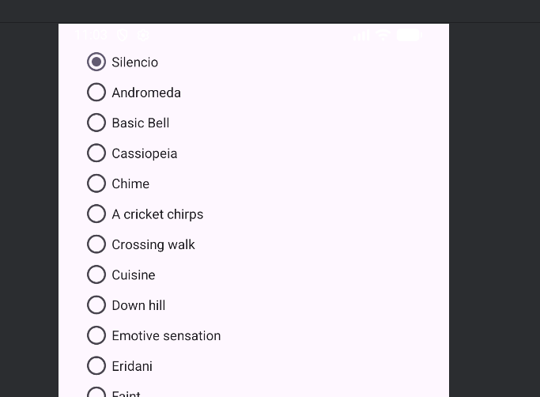
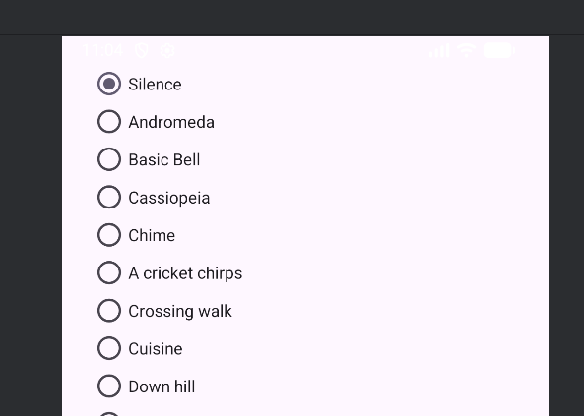

Práctica 5.5 – Leyendo y escribiendo en ficheros externos
Main
package rojascarrera.vincenzo.applibrodevisitas;

import androidx.appcompat.app.AppCompatActivity;

import android.os.Bundle;
import android.view.KeyEvent;
import android.view.inputmethod.EditorInfo;
import android.widget.EditText;
import android.widget.TextView;
import android.widget.Toast;

import java.io.BufferedReader;
import java.io.FileInputStream;
import java.io.FileOutputStream;
import java.io.InputStreamReader;

public class MainActivity extends AppCompatActivity {

private EditText etNombre;
private TextView etVisitantes;

private final static String NOMBRE_FICHERO = "visitantes.txt";

@Override
protected void onCreate(Bundle savedInstanceState) {
super.onCreate(savedInstanceState);
setContentView(R.layout.activity_main);

etNombre = findViewById(R.id.etNombre);
etVisitantes = findViewById(R.id.etVisitantes);

etNombre.setOnEditorActionListener((v, actionId, event) -> {
if (actionId == EditorInfo.IME_ACTION_DONE ||
actionId == EditorInfo.IME_ACTION_GO ||
(event != null && event.getKeyCode() == KeyEvent.KEYCODE_ENTER)) {

onNuevoNombre();
actualizarVisitantes();
return true;
}
return false;
});

actualizarVisitantes();
}

private void onNuevoNombre() {
String nombre = etNombre.getText().toString().trim();

if (nombre.isEmpty()) {
// Solo toast de error si el campo esta vacio
mostrarMensaje(getString(R.string.errorNombre));
return;
}

try {
FileOutputStream fos = openFileOutput(NOMBRE_FICHERO, MODE_APPEND);
fos.write((nombre + "\n").getBytes());
fos.close();
etNombre.setText("");

// Solo mostrar toast de bienvenida si se ha guardado correctamente
mostrarMensaje(getString(R.string.bienvenido));

} catch (Exception e) {
mostrarMensaje(getString(R.string.errorRegistro));
}
}

private void actualizarVisitantes() {
try {
FileInputStream fis = openFileInput(NOMBRE_FICHERO);
BufferedReader br = new BufferedReader(new InputStreamReader(fis));
String linea;
StringBuilder texto = new StringBuilder();

while ((linea = br.readLine()) != null) {
texto.append(linea).append("\n");
}

br.close();
fis.close();
etVisitantes.setText(texto.toString());
} catch (Exception e) {
mostrarMensaje(getString(R.string.errorVisitantes));
}
}

private void mostrarMensaje(String mensaje) {
Toast.makeText(this, mensaje, Toast.LENGTH_SHORT).show();
}
}

activity_main
<?xml version="1.0" encoding="utf-8"?>
<androidx.constraintlayout.widget.ConstraintLayout xmlns:android="http://schemas.android.com/apk/res/android"
xmlns:app="http://schemas.android.com/apk/res-auto"
xmlns:tools="http://schemas.android.com/tools"
android:id="@+id/main"
android:layout_width="match_parent"
android:layout_height="match_parent"
tools:context=".MainActivity">

<TextView
android:id="@+id/tvNombre"
android:layout_width="129dp"
android:layout_height="32dp"
android:layout_marginStart="8dp"
android:layout_marginTop="48dp"
android:text="@string/introduce_nombre"
app:layout_constraintStart_toStartOf="parent"
app:layout_constraintTop_toTopOf="parent" />

<EditText
android:id="@+id/etNombre"
android:layout_width="160dp"
android:layout_height="40dp"
android:layout_marginTop="40dp"
android:layout_marginEnd="112dp"
android:inputType="text"
app:layout_constraintEnd_toEndOf="parent"
app:layout_constraintTop_toTopOf="parent" />

<TextView
android:id="@+id/tvVisitantes"
android:layout_width="wrap_content"
android:layout_height="wrap_content"
android:layout_marginTop="52dp"
android:text="@string/visitantes_anteriores"
app:layout_constraintStart_toStartOf="parent"
app:layout_constraintTop_toBottomOf="@id/tvNombre"
app:layout_constraintEnd_toEndOf="parent" />

<ScrollView
android:layout_width="294dp"
android:layout_height="410dp"
app:layout_constraintBottom_toBottomOf="parent"
app:layout_constraintEnd_toEndOf="parent"
app:layout_constraintHorizontal_bias="0.495"
app:layout_constraintStart_toStartOf="parent"
app:layout_constraintTop_toBottomOf="@id/tvVisitantes"
app:layout_constraintVertical_bias="0.147">

<TextView
android:id="@+id/etVisitantes"
android:layout_width="match_parent"
android:layout_height="match_parent"
android:gravity="top" />
</ScrollView>

</androidx.constraintlayout.widget.ConstraintLayout>

strings
<resources>
<string name="app_name">AppLibroDeVisitas</string>
<string name="introduce_nombre">Introduce tu nombre</string>
<string name="visitantes_anteriores">Visitantes anteriores</string>
<string name="errorNombre">Debes introducir un nombre</string>
<string name="errorRegistro">Error al grbar datos</string>
<string name="bienvenido">Bienvenido!</string>
<string name="errorVisitantes">Error al leer el fichero</string>
</resources>

dimen
<?xml version="1.0" encoding="utf-8"?>
<resources>
<dimen name="padding_medium">10dp</dimen>
</resources>

